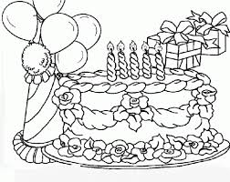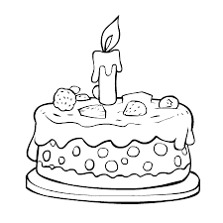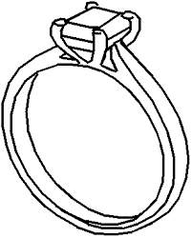

La grenouille et l’escargot se disputent pour un gâteau.

L’aigle et le dragon, d’avance se régalent…

Bientôt, ils se partageront le gâteau, la grenouille et l’escargot…

Mais voilà le tigre !

Et hop ! Avalé le gâteau !

grand le guerrier le guérisseur un igloo

Gabriel une pagaie un gâteau un gant

Le galop un garçon une guitare

Un gland un goûter la glace il glisse

Une glissade le groupe une vague

une bague

ga go gu gou gon gau

gré gan gran glan gli glé

gue gui guen

g g

G G

gu gu

**g**âteau

gâteau

ba**gu**e

bague



Une girafe

La page

Il est sage

Le voyage

Il mange

Il nage